Swedish for international students 1B
Lektion 6
Teacher: Isabella Fröjdman
Albin Lee Meldau: Josefin
https://www.youtube.com/watc
h?v=JeBbe26lXDg&list=PLinS5
uF49IBrceyD-
Sfl1cnaEv_XgsrcG&index=5

Dagens program
- Quizlet – I en röd liten stuga
- Text: I en liten röd stuga
- s. 76: A1, A2, A3 (s. 77 A4 och A5)
- Diskussionsövning: Att resa
- Mera om substantiv: Uppgift 3
- Grupparbete om substantiv
- Tycka, tänka, tro
Gå på kurs - flash cards
Sofias blogg och på sommarstugan (flash -cards)
Ord - repetition kapitel 4

Quizlet: I en liten röd stuga

1) Gå till adressen: Vi ses kapitel 5 - I en liten röd stuga Flashcards | Quizlet
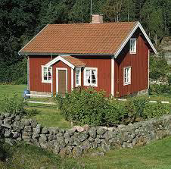

Text: I en liten röd stuga

1) Vi översätter texten parvis. 2) Och tillsammans.

s. 76: A1

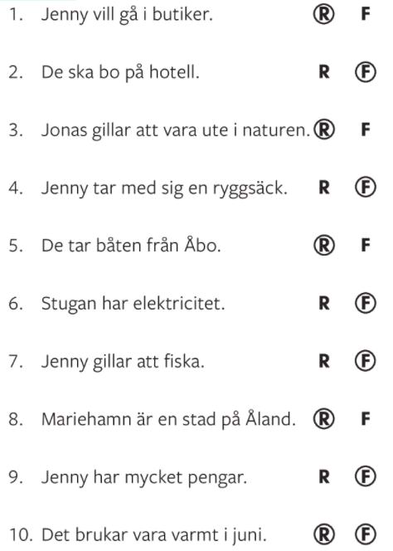

s. 76: A2

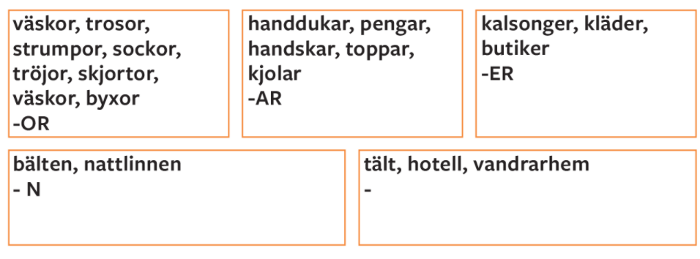

s. 76: A3

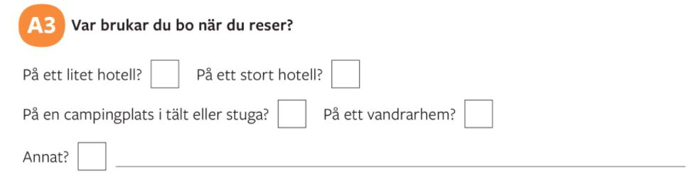

Diskussionsövning: Att resa
1) Tycker du om att åka buss? (change
the means of transportation)
2) Vad är ditt favoritsätt att resa? => Jag
tycker om att...
3) Vad är ditt favoritland / favoritstad i
världen? Varför?
4) Hur kommer du till skolan/jobbet?
5) Hur åker du hem till familjen?
6) Hur kan du åka från Helsingfors till
Stockholm? Oslo? Köpenhamn?
Reykjavik?
7) Du ska hälsa på din kompis i ... /Du ska
resa med din familj till ...
- Hur reser du?
- Hur lång tid tar det?
- Hur mycket kostar det?

9
Mera om substantiv: Uppgift 3
Uppgiften finns i MyCourses

Grupparbete om deklinationer: gör din egen regel = rule!

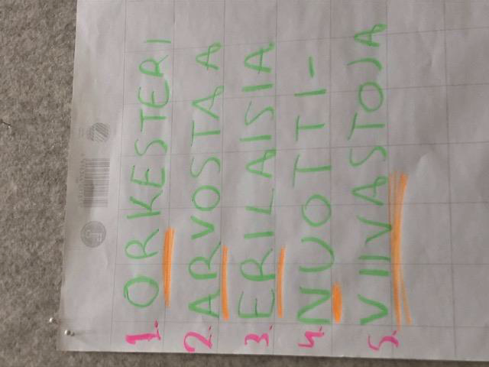
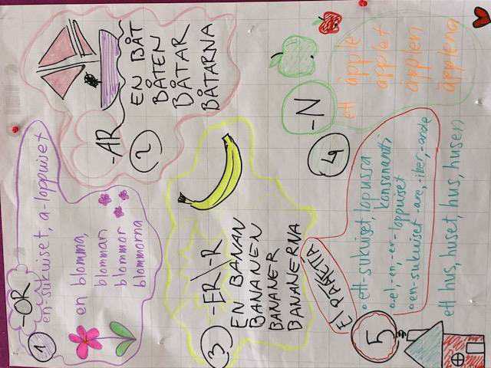
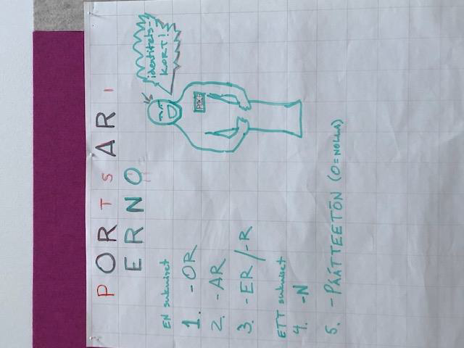

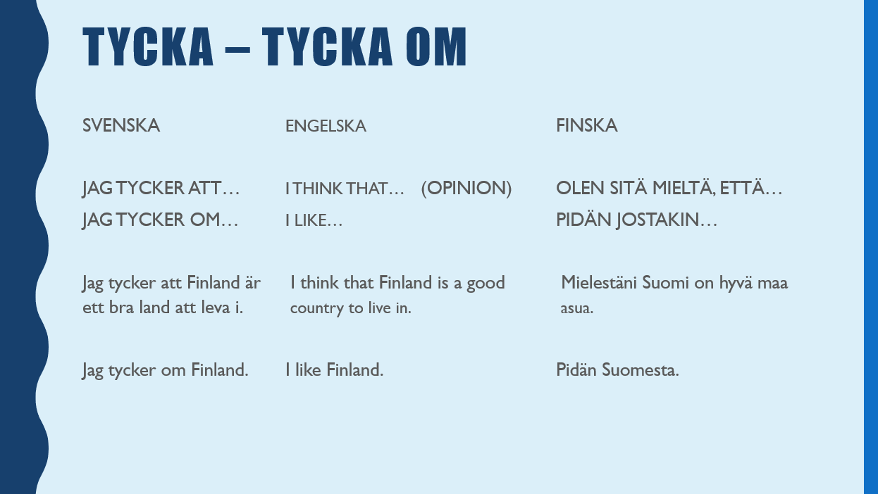

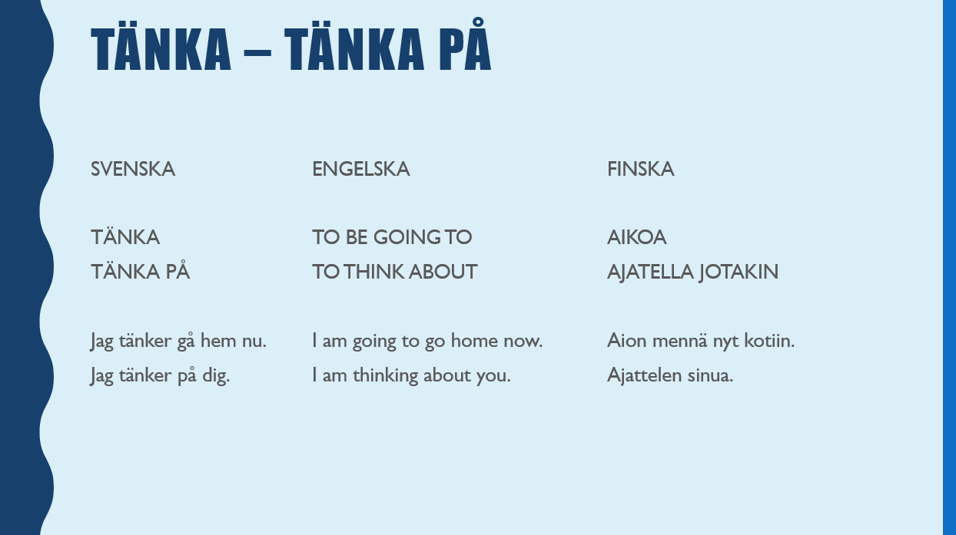

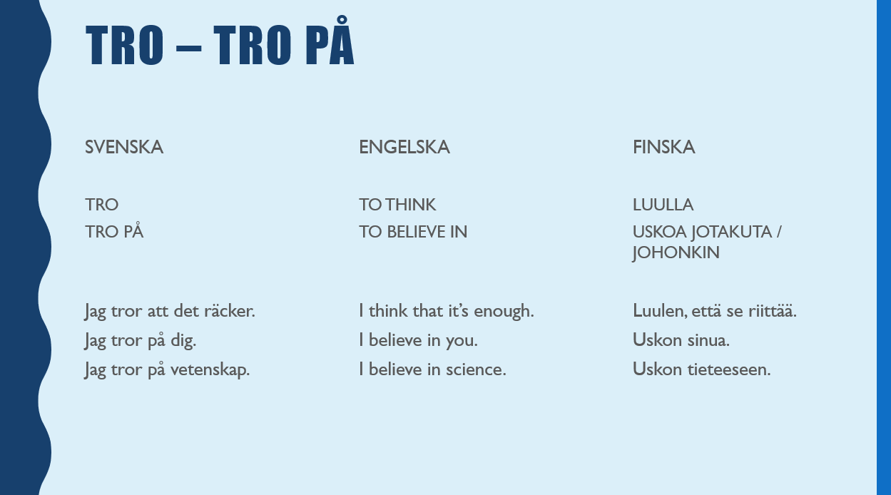

Hemuppgift: Min favoritplats i Helsingfors / Esbo
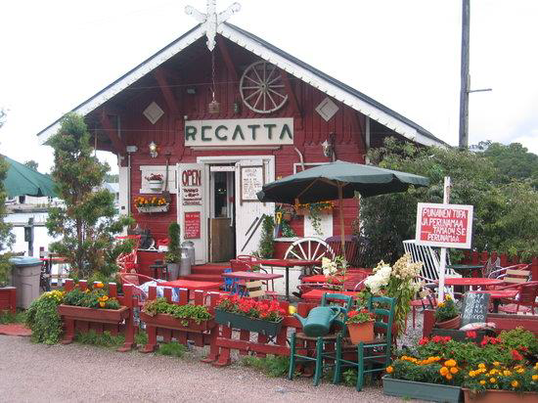
1) Ta en bild, skriv några
meningar och var förberedd att
berätta om din bild.

2) Börja läsa orden till ”I en liten röd stuga”.

